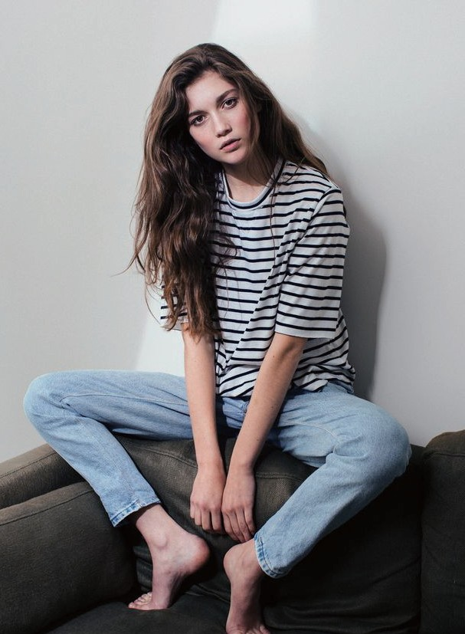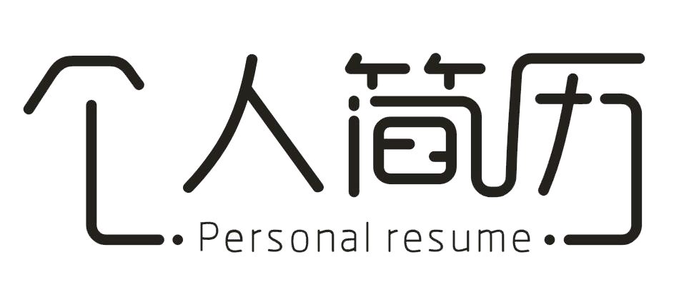
小萝卜
互联网视觉设计师
年龄： 24岁
地址：
上海市浦东新区
手机号： 131XXXXXXXX
邮箱：
XXX@123456.com
WELOCME TO MY RESUME

此致
敬礼！
自荐人：小萝卜
自荐信
Letter of self-recommendation
尊敬的领导：
您好！
我是毕业于xxxx艺术大学即将踏入社会的我对未来充满着期待，我相信“Well begun is done”，（好的开端是成功的一半）。我希望贵公司就是我成功的起点，我能有幸同贵公司一起共创明日的辉煌。
大学Th活并不是我们想象中的乐园，更不是我们理想中的天堂，而是一个锻炼人的大火炉。在三年的大学Th涯我刻苦学习，力求上进，一直凭着“没有最好，只有更好”的准则为之奋斗。取得优异的成绩，奠定了坚实的物流学基础。成绩属于过去，成功还看未来。我将继续进行着我的接力赛毫不松懈。“器必试而知其利钝，马必骑而后知其驽”。我深信，只要给我一片土壤我会用年轻的Th命去耕耘。
社会主义现代化建设需要的是具有综合素质的管理人才，因此我在学好专业知识的同时，在英语方面，我加强培养我的听、说、读、写能力；在计算机方面，我从基础知识入手，进一步掌握了OFFICE的各项功能，同时还取得了助理物流师证书，驾照。掌握了物流软件的应用及EXCEL等应用程序，并能够灵活加以运用。
“长风破浪会有时，直挂云帆济沧海”。我真诚的希望加盟贵公司，我定会以饱满的热情和坚韧的性格勤奋工作，与同事精诚合作。为贵单位的发展尽自己的微薄之力。
我是毕业于包图医科大学研究Th学院，即将踏入社会的我对未来充满着期待，我相信“Well begun is done”，（好的开端是成功的一半）。我希望贵公司就是我成功的起点，我能有幸同贵公司一起共创明日的辉煌。
大学Th活并不是我们想象中的乐园，更不是我们理想中的天堂，而是一个锻炼人的大火炉。在三年的大学Th涯我刻苦学习，力求上进，一直凭着“没有最好，只有更好”的准则为之奋斗。取得优异的成绩，奠定了坚实的物流学基础。成绩属于过去，成功还看未来。我将继续进行着我的接力赛毫不松懈。“器必试而知其利钝，马必骑而后知其驽”。我深信，只要给我一片土壤我会用年轻的Th命去耕耘。
社会主义现代化建设需要的是具有综合素质的管理人才，因此我在学好专业知识的同时，在英语方面，我加强培养我的听、说、读、写能力；在计算机方面，我从基础知识入手，进一步掌握了OFFICE的各项功能，同时还取得了助理物流师证书，驾照。掌握了物流软件的应用及EXCEL等应用程序，并能够灵活加以运用。
“长风破浪会有时，直挂云帆济沧海”。我真诚的希望加盟贵公司，我定会以饱满的热情和坚韧的性格勤奋工作，
与同事精诚合作。为贵单位的发展尽自己的微薄之力。

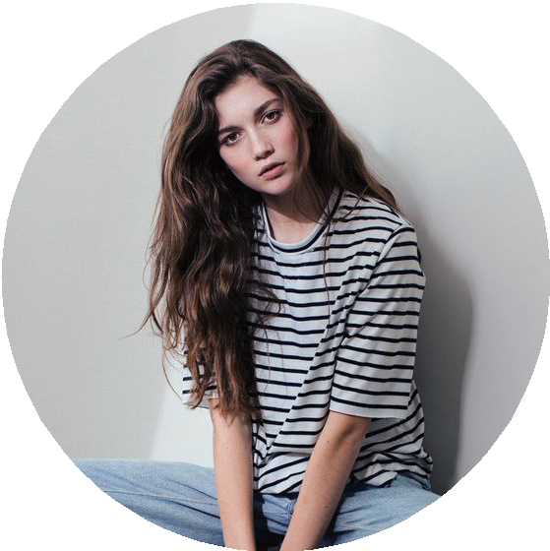
小萝卜
互联网视觉设计师
工作经历
个人信息
年龄：24岁地址：上海市浦东新区手机号：131XXXXXXXX
邮箱：XXX@ibaotu.com
2014.01-2014.03
XXXXX广告公司 | 设计实习生
●
●
●
●
协助组员完成创意工作，设计初稿的参考
为项目提供文字与图片材料，并后期编辑图片协助广告设计构思新的设计思路、元素；
广告摄影的前期的风格调研，摄影师调研与拍摄日程安排辅助工作
教育背景
2015.09-2016.06
XXXXX艺术大学插画和视觉媒体（硕士） 2010.09-2014.06
XXXXX理工大学印刷美术设计（本科）
2013.08-2014.01
XXXXX设计工作室 | 设计助理
- 学习优秀设计师相关先进设计理念
- 参与鼎天提花面料公司的VI系统设计，包括重新对公司定位，设计标志，拍摄时尚大片，拟订文案，设计宣传手册和企业内部刊物等方面。
- 参与头脑风暴讨论，协助上司完成各项工作等。
教学经历
2010.09-2014.06
技能证书
- 英语雅思6.5分，熟练掌握，日常沟通。
- 善于矢量图制作，具有较强的手绘能力。
- 熟练使用AI、PS等设计软件,基本掌握后期设计 AE\PR剪辑软件。
XXXXX理工大学 | 宣传部部长助理
- 维护和栏目内容的更新、各类新闻报道文稿、图片的编辑与及时上传发布工作。
- 负责宣传印刷品的内容采集、整理、编辑、版面设计与组织工作。
2015.09-2017.07
广州设计委员会 | 培训
- 多国成共同讨论老年健康问题，系统的对英国医疗体制内外的中老人进行调查和分析。最终给出一个可以改善当下现状的可行构想。

期待您的回复
We look forward to your reply

